 | Наименование военно-патриотического клуба,  спортивной секции | Имя  Героя Советского Союза | Дата присвоения
1. | ВПК «Крылья Белгородчины»  Белгородской школы | Сурнев  Николай Григорьевич | 18.02.2013 г.
2. | ВПК «Виктория» местного отделения ДОСААФ России Красногвардейского района. | Яценко  Николай Лаврентьевич | 20.03.2014 г.
3. | ВПК «Боец» местного отделения ДОСААФ России Новооскольского района | Коняев  Анатолий Михайлович | 18.04.2014 г.
4. | Стрелковая секция «Снайпер» Местного отделения ДОСААФ России Волоконовского района | Ветчинкин  Кузьма Фёдорович | 28.05.2014 г.
5. | ВПК «Альбатрос» местного отделения ДОСААФ России Новооскольского района | Коняева  Анатолия Михайловича | 27.11.2017г.
6. | Детско-юношеская флотилия. | Ольшанский  Константина Фёдоровича | 22.12.2017г.
7. | ВПК «Русичи» местного отделения ДОСААФ России Шебекинского района. | Мочалин  Николай Владимирович | 23.04.2018 г.
8. | ВПК «Восход» местного отделения Ракитянского района | Евдошенко  Василий Михайлович | 08.06.2018г.
9. | Секция пулевой стрельбы местного отделения ДОСААФ России Ракитянского района Белгородской области. | Курбатов  Василий Васильевич. | 08.06.2018г.
10. | Мотоклуб «Ракита» местного отделения ДОСААФ России Ракитянского района Белгородской области. | Цыбулев  Алексей Иванович. | 08.06.2018г.
11. | Пейнтбольный клуб «Атлант» местного отделения ДОСААФ России Ракитянского района Белгородской области. | Добродомов  Григорий Сергеевич. | 08.06.2018г.
12. | Картинг клуб местного отделения ДОСААФ России Ракитянского района Белгородской области. | Даниленко  Николай Никитович. | 08.06.2018г.
13. | ВПК «Гардемарин»  местного отделения ДОСААФ России Старооскольского городского округа Белгородской области. | Гурин  Антон Иосифович | 12.09.2018г.
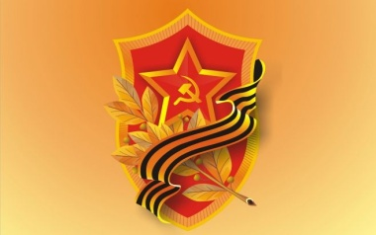

Военно-патриотические клубы и спортивные секции
Регионального отделения ДОСААФ России Белгородской области
Имени Героев Советского Союза

